Порядок подключения ADSL модема и настройки высокоскоростного подключения PPPoE

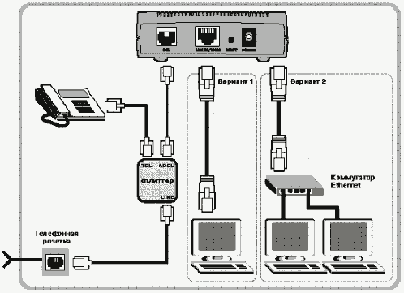
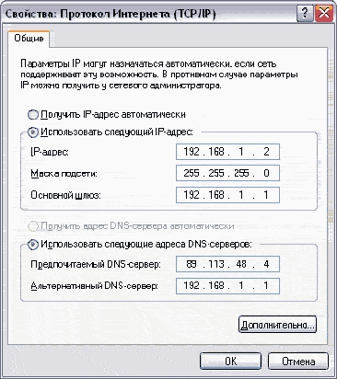
Подключите модем к телефонной линии. Соедините разъем модема DSL с разъемом MODEM сплиттера. Телефонный аппарат соедините с гнездом PHONE сплиттера. Гнездо LINE сплиттера соедините с телефонной розеткой. В зависимости от схемы подключения телефонных аппаратов и комплектации модема вам могут понадобится дополнительные микрофильтры. Микрофильтр – это устройство устанавливаемое перед телефонным аппаратом для защиты его от высокочастотного сигнала модема. Подключите модем к компьютеру. Для этого соедините разъем Ethernet на модеме с соответствующим разъемом на компьютере. Подключите модем в сеть.

Настройка сетевого подключения
Нажмите кнопку Пуск и выберите Панель управления (если у вас Windows XP нажмите переключиться к классическому виду) -> Сетевые подключения -> Подключение по локальной сети -> Свойства. На вкладке Общие выберите Протокол Интернета (TCP/IP) и нажмите СВОЙСТВА. Далее

192.168.1.2
255.255.255.0
95. 107 . 47 . 4
192.168.1.1

95.107.47.4

192.168.1.1

Заходите в сетевые подключения и запускаете мастер новых подключений
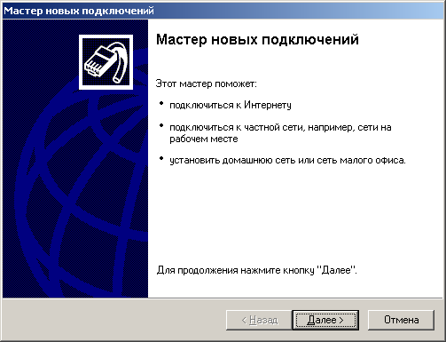

нажимаете кнопку ДАЛЕЕ

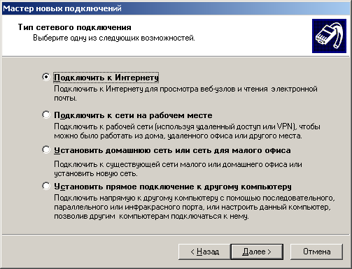

выбираете ПОДКЛЮЧИТЬ К ИНТЕРНЕТУ и нажимаете ДАЛЕЕ
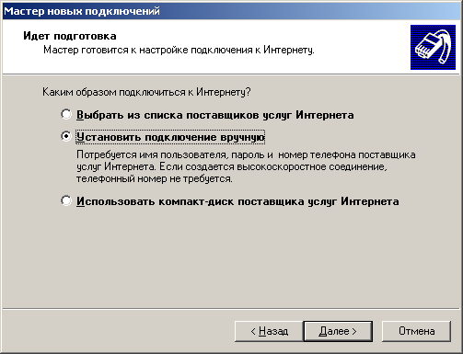

выбираете УСТАНОВИТЬ ПОДКЛЮЧЕНИЕ ВРУЧНУЮ и нажимаете кнопку ДАЛЕЕ

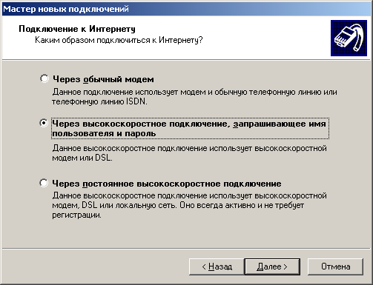

выбираете ЧЕРЕЗ ВЫСОКОСКОРОСТНОЕ ПОДКЛЮЧЕНИЕ, ЗАПРАШИВАЮЩЕЕ ИМЯ ПОЛЬЗОВАТЕЛЯ И ПАРОЛЬ и нажимаете кнопку далее
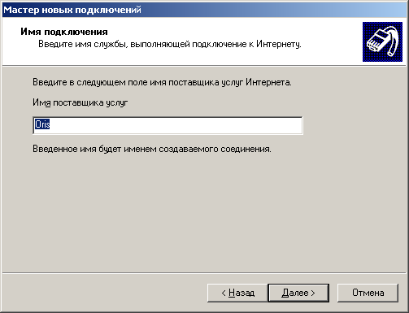

в поле ИМЯ ПОСТАВЩИКА УСЛУГ пишите имя соединения (ярлычка) и нажимаете кнопку ДАЛЕЕ

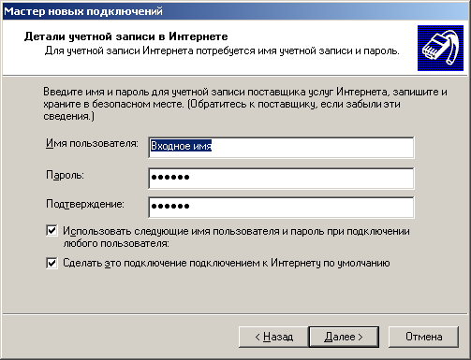

в поле ИМЯ ПОЛЬЗОВАТЕЛЯ пишите свое ВХОДНОЕ ИМЯ в соответствии с вашей регистрационной карточкой, в полях ПАРОЛЬ и ПОДТВЕРЖДЕНИЕ ПАРОЛЯ пишите ВХОДНОЙ ПАРОЛЬ в соответствии с регистрационными данными.

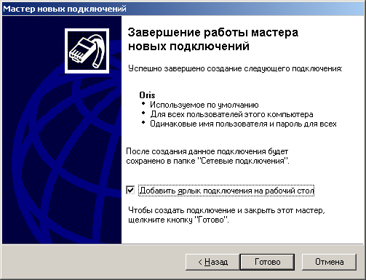

нажимаете кнопку ГОТОВО

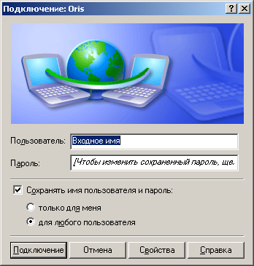

Вводим ИМЯ ДОСТУПА(Login) и Пароль.
теперь жмем подключение! Удачи в глобальной сети ИНТЕРНЕТ!!!

Инструкцию составил Смирных Андрей Валерьевич

